l0

ИНСТУРКЦИЯ ПО ЭКСПЛУАТАЦИИ

ЛЕНТОЧНЫЙ ШЛИФОВАЛЬНЫЙ СТАНОК
МОДЕЛЬ: SM75x2000
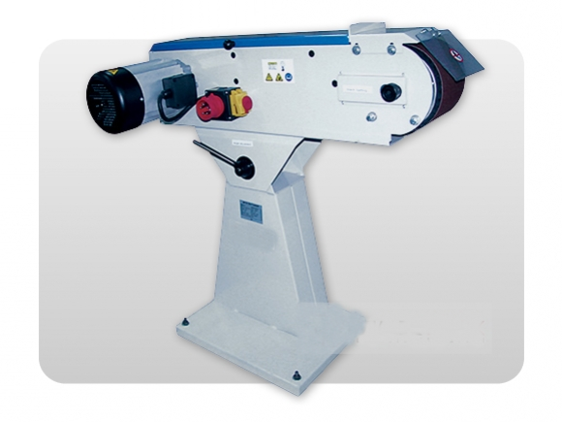

ОПИСАНИЕ МАШИНЫ

Технические параметры
Номинальное напряжение (В) | 400
Номинальная частота (Гц) | 50
Мощность двигатель (кВт) | 3
Скорость ленты (м/с) | 29 / 14,5
Размеры шлифовальной ленты (мм) | 750х2000
Вес (кг) | 72
Szer.x Wys.x Dł. | 700х490х1130

Электрические схемы и список электрических компонентов

Электрический чертеж шлифовальной машины SM75X2000 выглядит следующим образом:

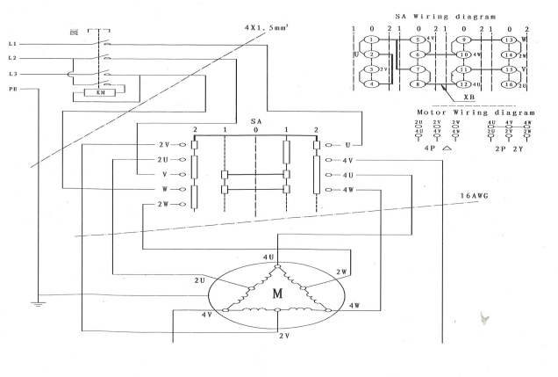

Перечень электрических деталей

№ | Наименование | Тип | Характеристики | Производитель
1 | Электрическая линия | H07RN-F | 4*1,5мм 2 | HELUKABEL
2 | Метрические втулки | HSK-Flex | PG9  M16X1.5 | HUMMEL
3 | Внутренний проводник | AVLV8 |  | Wuxi Baiyun Wire&Cable  Co., Ltd.

Список деталей (механический)
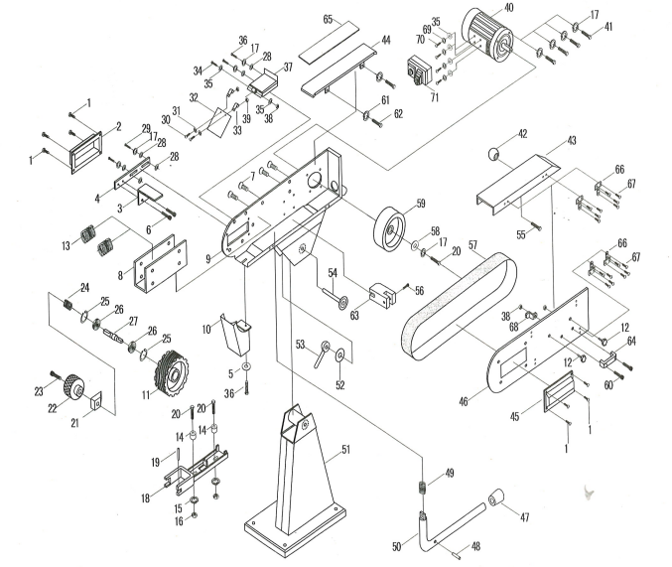

№ | Описание | Кол-во | № | Описание | Кол-во
1 | БОЛТ ШЕСТИГРАННЫЙ M4X6 | 8 | 37 | ПРОДЛЕНИЕ БЕЗОПАСНОСТИ (ЗАБОРЫ) | 1
2 | ЛЕВАЯ КРЫШКА | 1 | 38 | САМОБЛОКИРУЮЩАЯСЯ ГАЙКА M6 | 2
3 | РАБОЧИЙ СТОЛ | 1 | 39 | ГАЙКА M4 | 2
4 | КРЕПЛЕНИЕ РАБОЧЕГО СТОЛА | 1 | 40 | ДВИГАТЕЛЬ | 1
5 | ПОДКЛАДКА | 1 | 41 | ВИНТ M8X25 | 4
6 | ВИНТ С ПЛОСКОЙ ГОЛОВКОЙ 8 * 10 | 2 | 42 | РУЧНОЙ МЯЧ | 1
7 | ВИНТ С ПЛОСКОЙ ГОЛОВКОЙ 8 * 10 | 4 | 43 | ЗАЩИТНАЯ КРЫШКА | 1
8 | ПОДДЕРЖКА U | 1 | 44 | ВЕРХНИЙ СТОЛ | 1
9 | КОРПУС | 1 | 45 | ПРАВАЯ КРЫШКА | 1
10 | ПРИЕМНИК ПЫЛИ | 1 | 46 | БОКОВАЯ КРЫШКА | 1
11 | КРУГ | 1 | 47 | ЗАЩИТА ТРУБ | 1
12 | ВИНТ РУЧКИ | 2 | 48 | ПИН 3X20 | 1
13 | ПРУЖИНА | 2 | 49 | ПРУЖИНА | 1
14 | ПЛОСКАЯ ШАЙБА 08 | 2 | 50 | РУЧНАЯ УДИЛИЩА | 1
15 | ПЛОСКАЯ ШАЙБА 08 | 3 | 51 | ОСНОВА | 1
16 | САМОЗАЖИМНАЯ ГАЙКА M8 | 2 | 52 | ПОДКЛАДКА | 1
17 | ГАЙКА M8 | 2 | 53 | ЗАМКНУТЬ РУЧКУ | 1
18 | НАПРВЛЯЮЩИЕ | 1 | 54 | ЗАПОРНЫЙ ВАЛ | 1
19 | ПРИВОДНОЕ КОЛЕСО | 1 | 55 |  | 1
20 | 06X50 ШТИФТ КОЛЕСА | 4 | 56 | ВИНТ С ШЕСТИГРАННОЙ РЕЗЬОЙ M5X20 | 1
21 | ВИНТ M8X25 | 1 | 57 | ШЛИФОВАЛЬНАЯ ЛЕНТА | 1
22 | БЛОК ВАЛА | 1 | 58 | ТОЛСТАЯ ШАЙБА 032 | 1
23 | РУЧКА | 1 | 59 | ВЕДУЩЕЕ КОЛЕСО | 1
24 | ВИНТ С ШЕСТИГРАННОЙ РЕЗЬБОЙ M6X30 | 1 | 60 | БОЛТ ШЕСТИГРАННЫЙ M8X20 | 2
25 | КОЛЬЦО ПРУЖИНА 047 | 2 | 61 | ШАЙБА ЭЛАСТИЧНАЯ 08 | 2
26 | ПОДШИПНИК 204 | 2 | 62 | ВИНТ M8X12 | 2
27 | ПРИВОДНОЙ КОЛЕСНЫЙ ВАЛ | 1 | 63 | РЫЧАГ СОБРАНИЯ | 1
28 | ПЛОСКАЯ ШАЙБА 08 | 5 | 64 | РУЧКА | 1
29 | ВИНТ M8X25 | 2 | 65 | ПАНЕЛЬ ЧЕРНАЯ | 1
30 | БОЛТ ШЕСТИГРАННЫЙ M4X10 | 2 | 66 | ПЕТЛЯ | 4
31 | ПЛОСКАЯ ШАЙБА 04 | 2 | 67 | БОЛТ ШЕСТИГРАННЫЙ M4X6 | 16
32 | ДИСПЛЕЙНАЯ ПЛИТА | 1 | 68 | ПРУЖИНА | 1
33 | КОЛЛЕКТИВНЫЙ СОВЕТ | 2 | 69 | ПОДКЛАДКА | 4
34 | БОЛТ ШЕСТИГРАННЫЙ M6X50 | 1 | 70 | ВИНТ | 4
35 | ПЛОСКАЯ ШАЙБА 06 | 2 | 71 | ВЫКЛЮЧАТЕЛЬ | 1
36 | ВИНТ M8X12 | 3

Монтаж станка
Требования к рабочему месту
• Станок предназначен для работы в следующих местах:
• На высоте не более 1000 м над уровнем моря.
• Температура воздуха должна быть в пределах 5 °C ~ 40 °C.
• Относительная влажность не должна превышать 50% при максимальной температуре +40 °C.
• Более высокая относительная влажность может быть допустимой при более низкой температуре (например, 90% при 20 °C). Минимальная интенсивность освещения в рабочей зоне должна составлять 500 люкс.
• Для удобной эксплуатации и обслуживания машины необходимо поддерживать чистую среду, хорошую вентиляцию и достаточное пространство.

Требования к электрической мощности
Примечание: конечный пользователь должен обеспечить устройство защиты от перенапряжения на источнике электропитания во время окончательной установки на месте.

■ Напряжение
Входная мощность машины - 1 / PE, 220 В переменного тока для SM75A и SM100A. Входная мощность машины - 3 / PE, AC380V для других моделей.
■ Частота
0,99–1,01 номинальной частоты (50 Гц, непрерывно).
0,98–1,02 номинальной частоты (50 Гц, кратковременная работа).
■ Гармонические константы
Сумма 2–5 искаженных гармонических постоянных не должна превышать 10% действующего значения напряжения. Допускается дополнительно 2% среднеквадратичного значения линейного напряжения для суммы постоянной с 6-й по 30-ю гармоники.
■ Несимметричное напряжение
Компоненты как отрицательной, так и нулевой последовательности не должны превышать 2% составляющей прямой последовательности.
■ Защита от короткого замыкания и входной кабель
Машина должна иметь устройство защиты от короткого замыкания в конце источника питания конечного пользователя. Рекомендуется, чтобы номинальный ток составлял 10 А, а диаметр входной сети не был меньше 3x1,5 мм 2 (черный) + 1,5 мм 2 (PE, желто-зеленый).

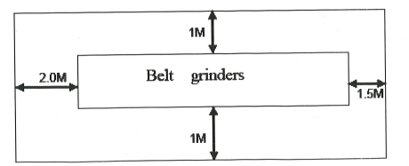
Монтаж
Минимальный зазор. Необходимый для установки станка
Рис. 5-1 – Минимальное пространство для устаноки

Монтаж
Поставляется в деревянном ящике. Машину следует поставить на ровную поверхность или стол и закрепить четырьмя болтами (M10).

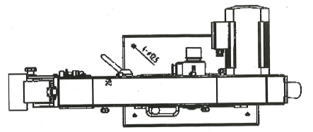
Рис. 5-2 – Установочные размеры

Электрическое подключение
Для штекерного соединения рекомендуется использовать кабель H07RN с поперечным сечением не менее 1,5 мм². Пользователь должен предусмотреть в цепи питания предохранитель на номинальный ток 10А. Электрические соединения должны быть сконфигурированы в соответствии с прилагаемой электрической схемой.
- Машину следует устанавливать в мастерской с достаточным освещением, свободной от загрязнений и хорошей вентиляцией.
- Обеспечьте безопасную, надежную и прочную установку.
- Электромонтаж должен выполняться квалифицированным электриком.
- Убедитесь, что линии заземления машины подключены правильно.

Соединение для удаления пыли
Подсоедините задний выход для отсоса пыли к системе отсоса пыли. Подсоедините передний выпускной патрубок к подходящему контейнеру или сумке. Когда количество пыли в мешке превышает половину его емкости, остановите процесс обработки и вовремя очистите мешок.
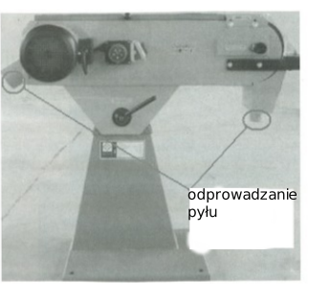
Рис. 5-3 – Эскиз пылеудаления

Пробный запуск и эксплуатация
Строительство
Ленточная шлифовальная машина состоит из основного корпуса и подставок. Основной корпус можно поворачивать и регулировать в определенном диапазоне углов вокруг стоек. Он состоит из шлифовального круга, который приводится в движение напрямую от двигателя.

Рабочие узлы

Рычаг регулирови угла
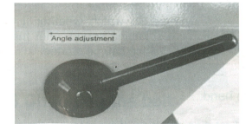

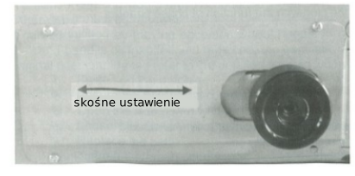

Рычаг регулировки прогиба ремня

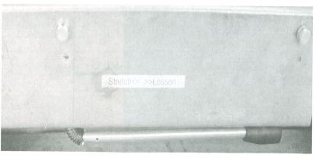

Рычаг ослабления натяжения ремня

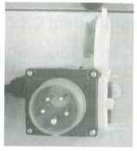

Штекер, кнопка остановки / запуска

Тестовый забег
- Перед использованием машины измерьте сопротивление изоляции между деталями и внешним кожухом. Подробную информацию можно найти в стандарте EN 60204-1: 2006.
- Перед использованием машины убедитесь в ее устойчивости.
- Вручную поверните ременной шкив и другие детали, чтобы убедиться, что они двигаются плавно и эффективно, и что вы не слышите никаких ударов во время этого движения. Убедившись, что все детали в нормальном состоянии, машину можно запускать.

Проверьте следующие функции:
Лента свободно перемещается, нажимая на нее рукой.
Лента не касается опор болгарки.
Убедитесь, что направление вращения шлифовальной ленты правильное. Если направление вращения неправильное, измените его на штекере с помощью функции изменения фазы.

Обслуживание:
- Эксплуатируйте машину в соответствии с руководством по эксплуатации!
- В случае выхода из строя остановите машину!
- Только квалифицированный персонал должен быть допущен к эксплуатации машины.
- Всегда используйте средства защиты глаз и органов слуха при работе с машиной. При необходимости при работе надевайте маску!
- Выберите более высокое число зерен абразивной ленты, если требуется более качественная полировка. В противном случае количество зерен может быть меньше.
- Медленно перемещайте соприкасающиеся детали возле шлифовальной ленты и затем равномерно надавливайте.
- Во время шлифования другие экраны рабочей зоны станка должны быть закрыты!

Контроль
Регулировка угла
Ручка ленточного шлифовального станка находится в свободном состоянии в определенном диапазоне углов, затем, пожалуйста, поверните ручку с усилием, чтобы избежать неожиданной аварии.
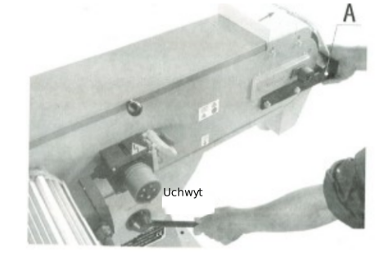
Регулировка наклона ремня
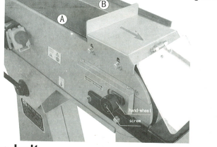
Если ход ремня отклоняется, отрегулируйте прогиб ремня, повернув ручку после ослабления винта. После регулировки наклона ремня снова закрутите винт.

Заменя ремня
Удовлетворительный результат шлифования будет достигнут при использовании полностью чистой абразивной ленты. В противном случае его необходимо заменить. Это может быть достигнуто путем перемещения держателя эксцентрикового шкива для натяжения ремня. После снятия и замены шлифовальной ленты восстановите исходное положение держателя эксцентрикового колеса. Последовательно выполните следующие действия:
- Выключите машину.
- Убедитесь, что ремень полностью остановлен.
- Откройте боковую крышку с помощью инструментов.
- Ослабьте ремень, переместив рычаг ослабления натяжения ремня из положения A в положение B.
- Поменять ленту.
- Натяните ремень, переместив рычаг ослабления натяжения ремня из положения B в положение A.
- Закройте боковую крышку с помощью инструментов.

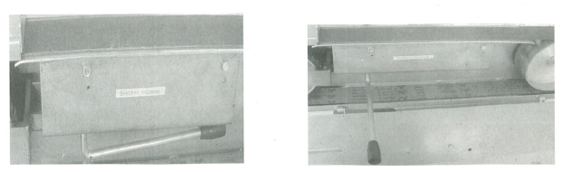
Обслуживание
- Перед проведением технического обслуживания сначала выньте вилку из розетки. Пункты руководства, касающиеся регулировки, смазки и обслуживания, должны выполняться при остановленном агрегате.

Требуется обычное обслуживание ременных шкивов и рулевого вала.
Внешнюю крышку ленточно-шлифовального станка, а также пыль и мусор на выходе следует чистить часто и содержать в чистоте.

Поиск проблемы

Неисправность | Возможная причина | Решение
Машина не запускается. | 1. Вынуть вилку из розетки.  2. Пробита защита  3. Шнур питания поврежден. | 1. Проверьте все электрические соединения.  2. Заменить предохранитель или сбросить переключатель электрической цепи  3. Заменить соединительный кабель.
Шлифовальная лента не достигает необходимой скорости | 1. Удлинитель слишком слабый или слишком долго  2. Двигатель неправильно подключен  3. Низкая сила тока | 1. Замените кабелем подходящего сечения и длины.  2. См. Схему под крышкой распределительной коробки двигателя для правильного подключения.  3. Обратитесь к квалифицированному электрику.
Чрезмерная вибрация станка | 1. Машина стоит на неровной поверхности.  2. Ослаблены крепления двигателя.  3. Натяжная пружина изношена или сломана. | 1. Отрегулируйте основание так, чтобы оно равномерно на земле  2. Затяните болты крепления двигателя.  3. Заменить пружину.
Разрывы шлифовальной ленты | 1. Двигатель вращается в неправильном направлении. | 1. Шлифовальная лента должна двигаться в том же направлении, что и направление, указанное на этикетке.
Отшлифованный край не под ровным углом | 1. Стол не находится под углом к ​​шлифовальной прижимной пластине | 1. Используйте угольник, чтобы отрегулировать стол по прижимной пластине шлифовальной машины.
Следы шлифовки на дереве | 1. Заготовка неподвижна.  2. Неправильная зернистость шлифовальной ленты.  3. Давление подачи слишком высокое.  4. Шлифовка абразивного материала o соответствующий размер зерна. | 1. Поддерживайте движение заготовки.  2. Используйте более крупное зерно для снятия материала и мелкое зерно для окончательного шлифования.  3. Никогда не применяйте силу к шлифовальной прижимной пластине.  4. Абразивный материал с соответствующим размером зерна.

